铜陵市人民医院临床试验项目操作指南
文中所有word可以双击打开！！！
Step1：项目立项
登录“铜陵市人民医院”官方网站https://www.tlsrmyy.cn/downzq/list.aspx
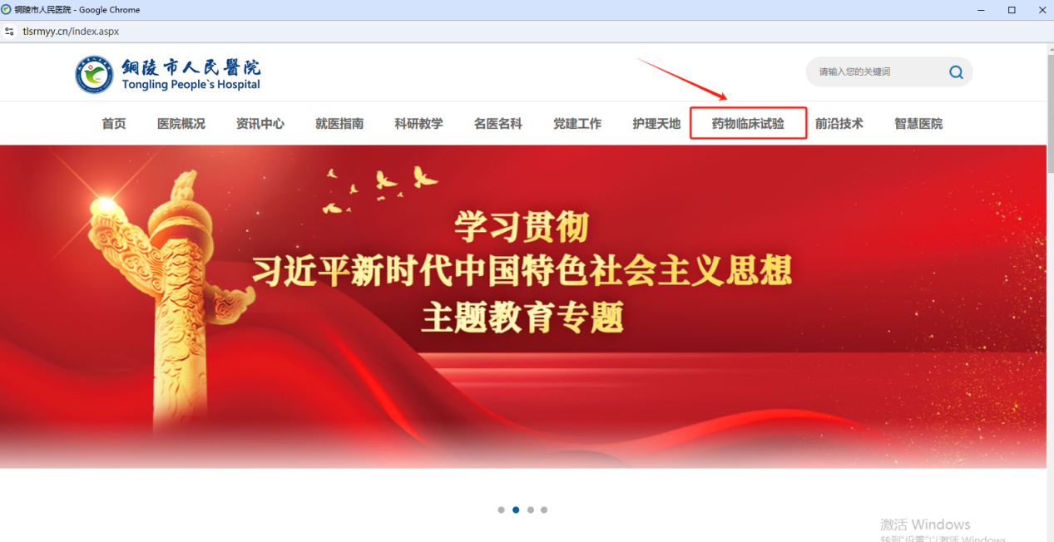
点击“药物临床试验”栏目，查看“铜陵市人民医院临床试验项目申请表、审批表”与“立项流程须知”。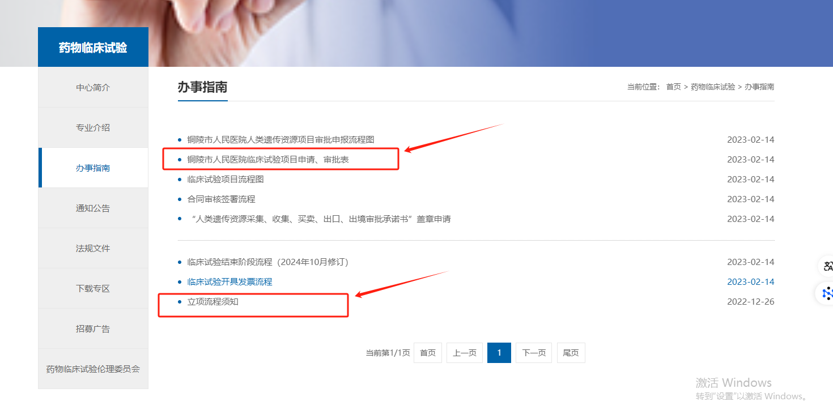
准备以下材料进行递交
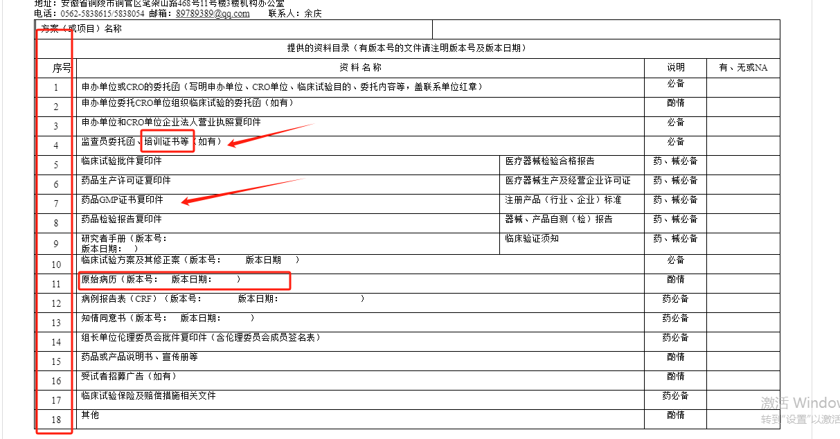
注意事项：
- 监查员需使用机构简历机构简历模板（需电子照片），填写详细信息后，打印并签名+日期。
- 培训证书必须为省级或国家级证书，培训日期必须在2020.7月年后；
- GMP证书目前NMPA已不再颁发，如之前有的在有效期之内可直接提供复印件，如之前无GMP证书需写“无GMP证书的说明”并盖章；
- 原始病历可根据实际情况选择是否提供；
- 所有资料先电子版发送给机构余庆老师微信（15756029739）或邮箱（89789389@qq.com）进行初步审核，将在1-3个工作日反馈意见。根据反馈意见进行修改后，及时向机构递交纸质版本。（注：临床试验资料递交信需使用机构固定模板）

Step2：立项审核与科学性论证
机构在收到立项资料纸质版本并确认无误后，申办方/CRO公司需打款2000元立项审核与科学性论证专家费。
机构组织专家组进行立项审核与科学性论证会，由PI进行项目汇报；
汇报结束后，由专家进行投票表决。机构在2个工作日内出科学性论证批件；

Step3：递交伦理审查
具体流程请联系伦理秘书：陈全顺老师 微信号：17334626124 邮箱：GCPllwyh80542163.com

Step4：人类遗传资料申请
由PI递交“人类遗传资源采集、收集、买卖、出口、出境审批承诺书”盖章申请、人类遗传资源国际合作科学研究审批申请书、委托书及承诺书；盖章申请需使用医院模板

Step5：合同拟定
在立项审核通过后，可同步进行合同拟定；合同需使用医院固定模板
合同需使用修订模板进行修改母版，机构审核通过后递交纸质版盖章。合同日期在伦理/人遗通过之后。
首笔款申请并打款。
CRC三方协议签署。需使用医院固定模板
Step6：启动会
提前与机构办商量启动会时间，并做好相应准备；启动会申办方/CRO需来人，确保现场问题解答
启动会由PI进行方案培训，并授权机构药品管理员、质控管理员、资料管理员；切记：按照省局要求，启动会培训不能代替方案培训，科室需另外进行方案培训会并确保所有授权人员参加方案培训
对试验过程中使用文件表格的约定进行双方确认；
启动会首笔款费用到账后方可入组受试者
文件申请受控与盖章
特别注意：重点文件如：药品管理类表格、生物样本管理表格、受试者日记卡、知情同意书、授权分工表临床试验前需在机构进行受控盖章（先填写铜陵市人民医院临床试验受控文件申请表，随后在机构资料管理员--韦华老师处进行登记）

Step7：临床试验进行中
- 临床试验用药物与物资管理
临床试验用药物及物资到达机构GCP药房入库后，方可进行受试者筛选；
临床试验用药物管理类表格通常使用机构提供的模板，需与药品管理员进行表格形式审核后并最终确定；

二、资料借阅
CRA如来医院进行监查并查看临床试验资料，需事先填写“临床试验资料（专业科室）借阅登记表”，由PI签字后，找专业组资料管理员进行资料借阅，并在资料借阅登记本上进行登记。（注意：文件资料借阅登记本由专业科室资料管理员保管）
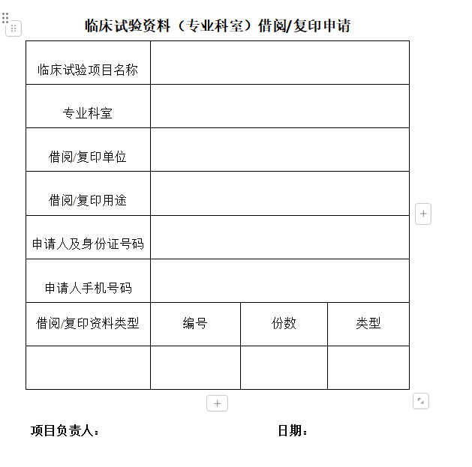

三、方案偏离与方案违背
临床试验过程中如遇方案违背与方案偏离需填写报告表，需48h内递交机构及专业科室分别保存。方案违背需使用机构专用模版
- 安全性事件报告
- 出现SAE或SUSAR（包括外院），需及时报告给医院伦理与机构，报告文件需采用机构专用模板。报告时限为24h内 （注：临床试验资料递交信需使用机构固定模板）

Step8：临床试验结题流程
提前告知机构办即将结题，递交关闭中心函，并准备相应材料（流程见官网上：见下面截图）
可在官网下载
结题流程图：
